1. Git
2. Git == разпределена система за контрол на източника, която в момента е най-популярната в света, напълно безплатна и с отворен сорс код. Работи с локални и отдалечени хранилища. Git bash e интерфейс на командния ред за Git, Работи на Linux, macOS и Windows (msysGit). Можете да го свалите от тук: <https://git-scm.com>
3. Инсталация

* Git за Windows (msysGit) <https://git-scm.com/downloads> Опции за избор(трябва да са избрани по подразбиране)
* "Use Git Bash Only"
* "Checkout Windows-style,  
   Commit Unix-style Endings"
* 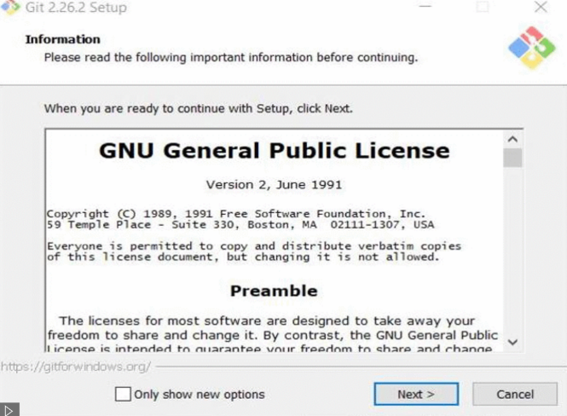1

* 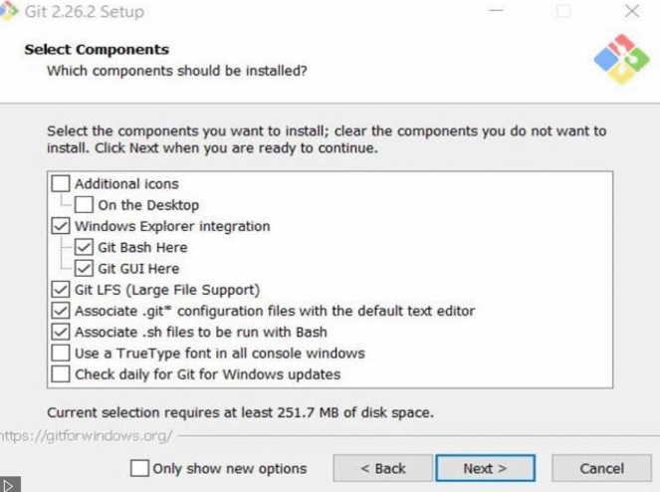2
* 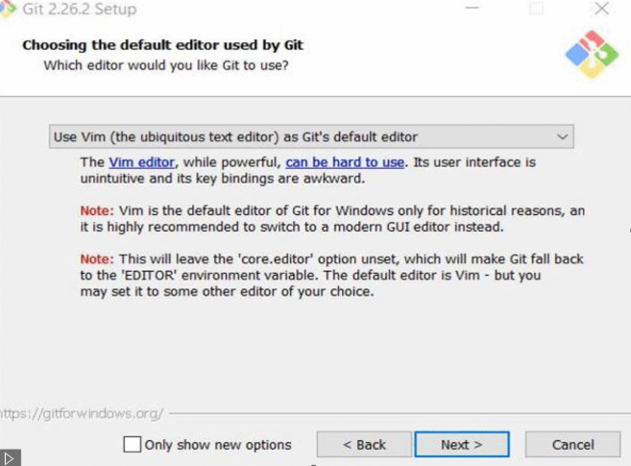3
* Картина, която съдържа текст, екранна снимка, Шрифт, Уеб страница

  Описанието е генерирано автоматично4
* 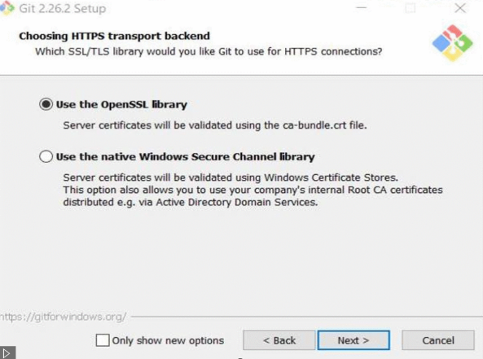5
* Картина, която съдържа текст, екранна снимка, Шрифт, софтуер

  Описанието е генерирано автоматично6
* 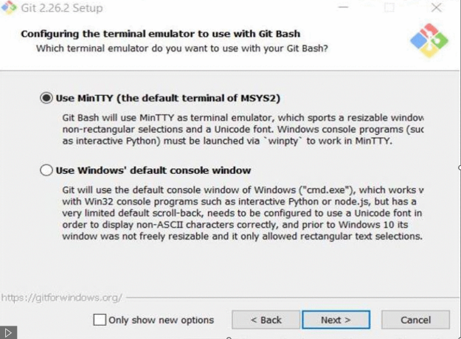7
* 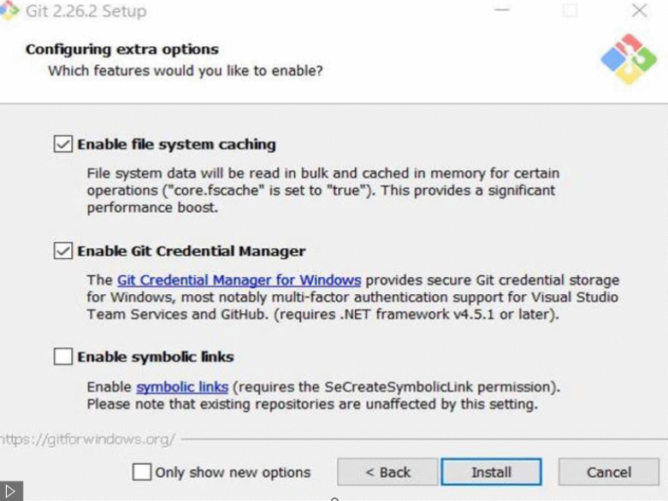8
* За Linux:
* **sudo apt-get install git**

1. Github
2. Github e система за контрол на версиите и източниците
3. Github се състои от техники инструменти и добри практики за работа върху споделен код, контрол и проследяване на промените. Следи какво се случва с проекта във времето, решава конфликти и проблеми
4. Github има собствен регистър на промените, който помни – кой, кога и какво е променял, което позволява и възстановяване на по-стара версия на кода при необходимост
5. Ключови думи

* Repository (Repo) – Хранилище
* Clone – сваляне на кода върху локалната машина
* Commit – подаване на заявка за запазване на промени в Repo-то
* Push – разрешаване на Commit към Repo-то
* Pull – дърпане на ново направени промени в Repo-то